Возможность измерения электрического сопротивления
с помощью малогабаритных приборов в заводских условиях

Худяков Б.А., Корх М.К., Ничипурук А.П., Ригмант М.Б.
Екатеринбург, Россия

Измерение удельного электрического сопротивления (ρ) часто является одной из приемо-сдаточных характеристик изделий. Даже, если мы имеем дело с изделиями из стали, то и в этом случае удельное сопротивление может изменяться в широких пределах: от значений 0,2 Ом⋅мм²/м ≤ ρ до значений ρ ≥ 0,8 Ом⋅мм²/м (10 ⁻⁶Ом⋅м). Требования к большим значениям удельного сопротивления предъявляются, в частности, к изделиям из аустенитных сталей, применяемым в энергетике. Это требование связано с таким фактом, что нагрев деталей может происходить за счет протекания больших токов. Относительно большие токи (приводящие к нагреву) могут возникнуть в материале стали при условии попадания детали в большие электромагнитные поля, что часто бывает, например, на электростанциях. По закону Ома, известному всем со школьной скамьи, при большом напряжении и при малом значении сопротивления, по изделию потечет большой ток, а это вызовет нагрев самого изделия.
Измерение ρ проводится на специализированных стационарных установках, где на образцах свидетелях на калиброванном расстоянии измеряют падение напряжения при пропускании через образец стабильного тока с помощью высоко разрядного Вольтметра.
Такие установки имеются на многих предприятиях страны. Их недостатками является их громоздкие размеры и невозможность быстрой транспортировки, а также наличие дорогостоящего оборудования для измерения напряжения, для создания и измерения тока.
Авторами разработаны и внедрены на нескольких предприятиях (в г. Белгороде, г. С.-Петербурге, г. Златоусте) малогабаритные специализированные измерители электро сопротивления и удельного электрического сопротивления. Особенностью предложенных разработок является возможность измерения образцов с различными поперечными размерами. Так, на ОАО «ЗМЗ» (г. Златоуст) внедрен прибор, позволяющий аттестовать по величине ρ проволоку различного диаметра – от 2 до 14 мм. Другой особенностью приборов является возможность измерения ρ на различной длине образцов. Меняя первичный преобразователь, можно изменять рабочую базу от 3-х до 100 см. Приборы в настоящий момент проходят испытания для внесения в Госреестр России.

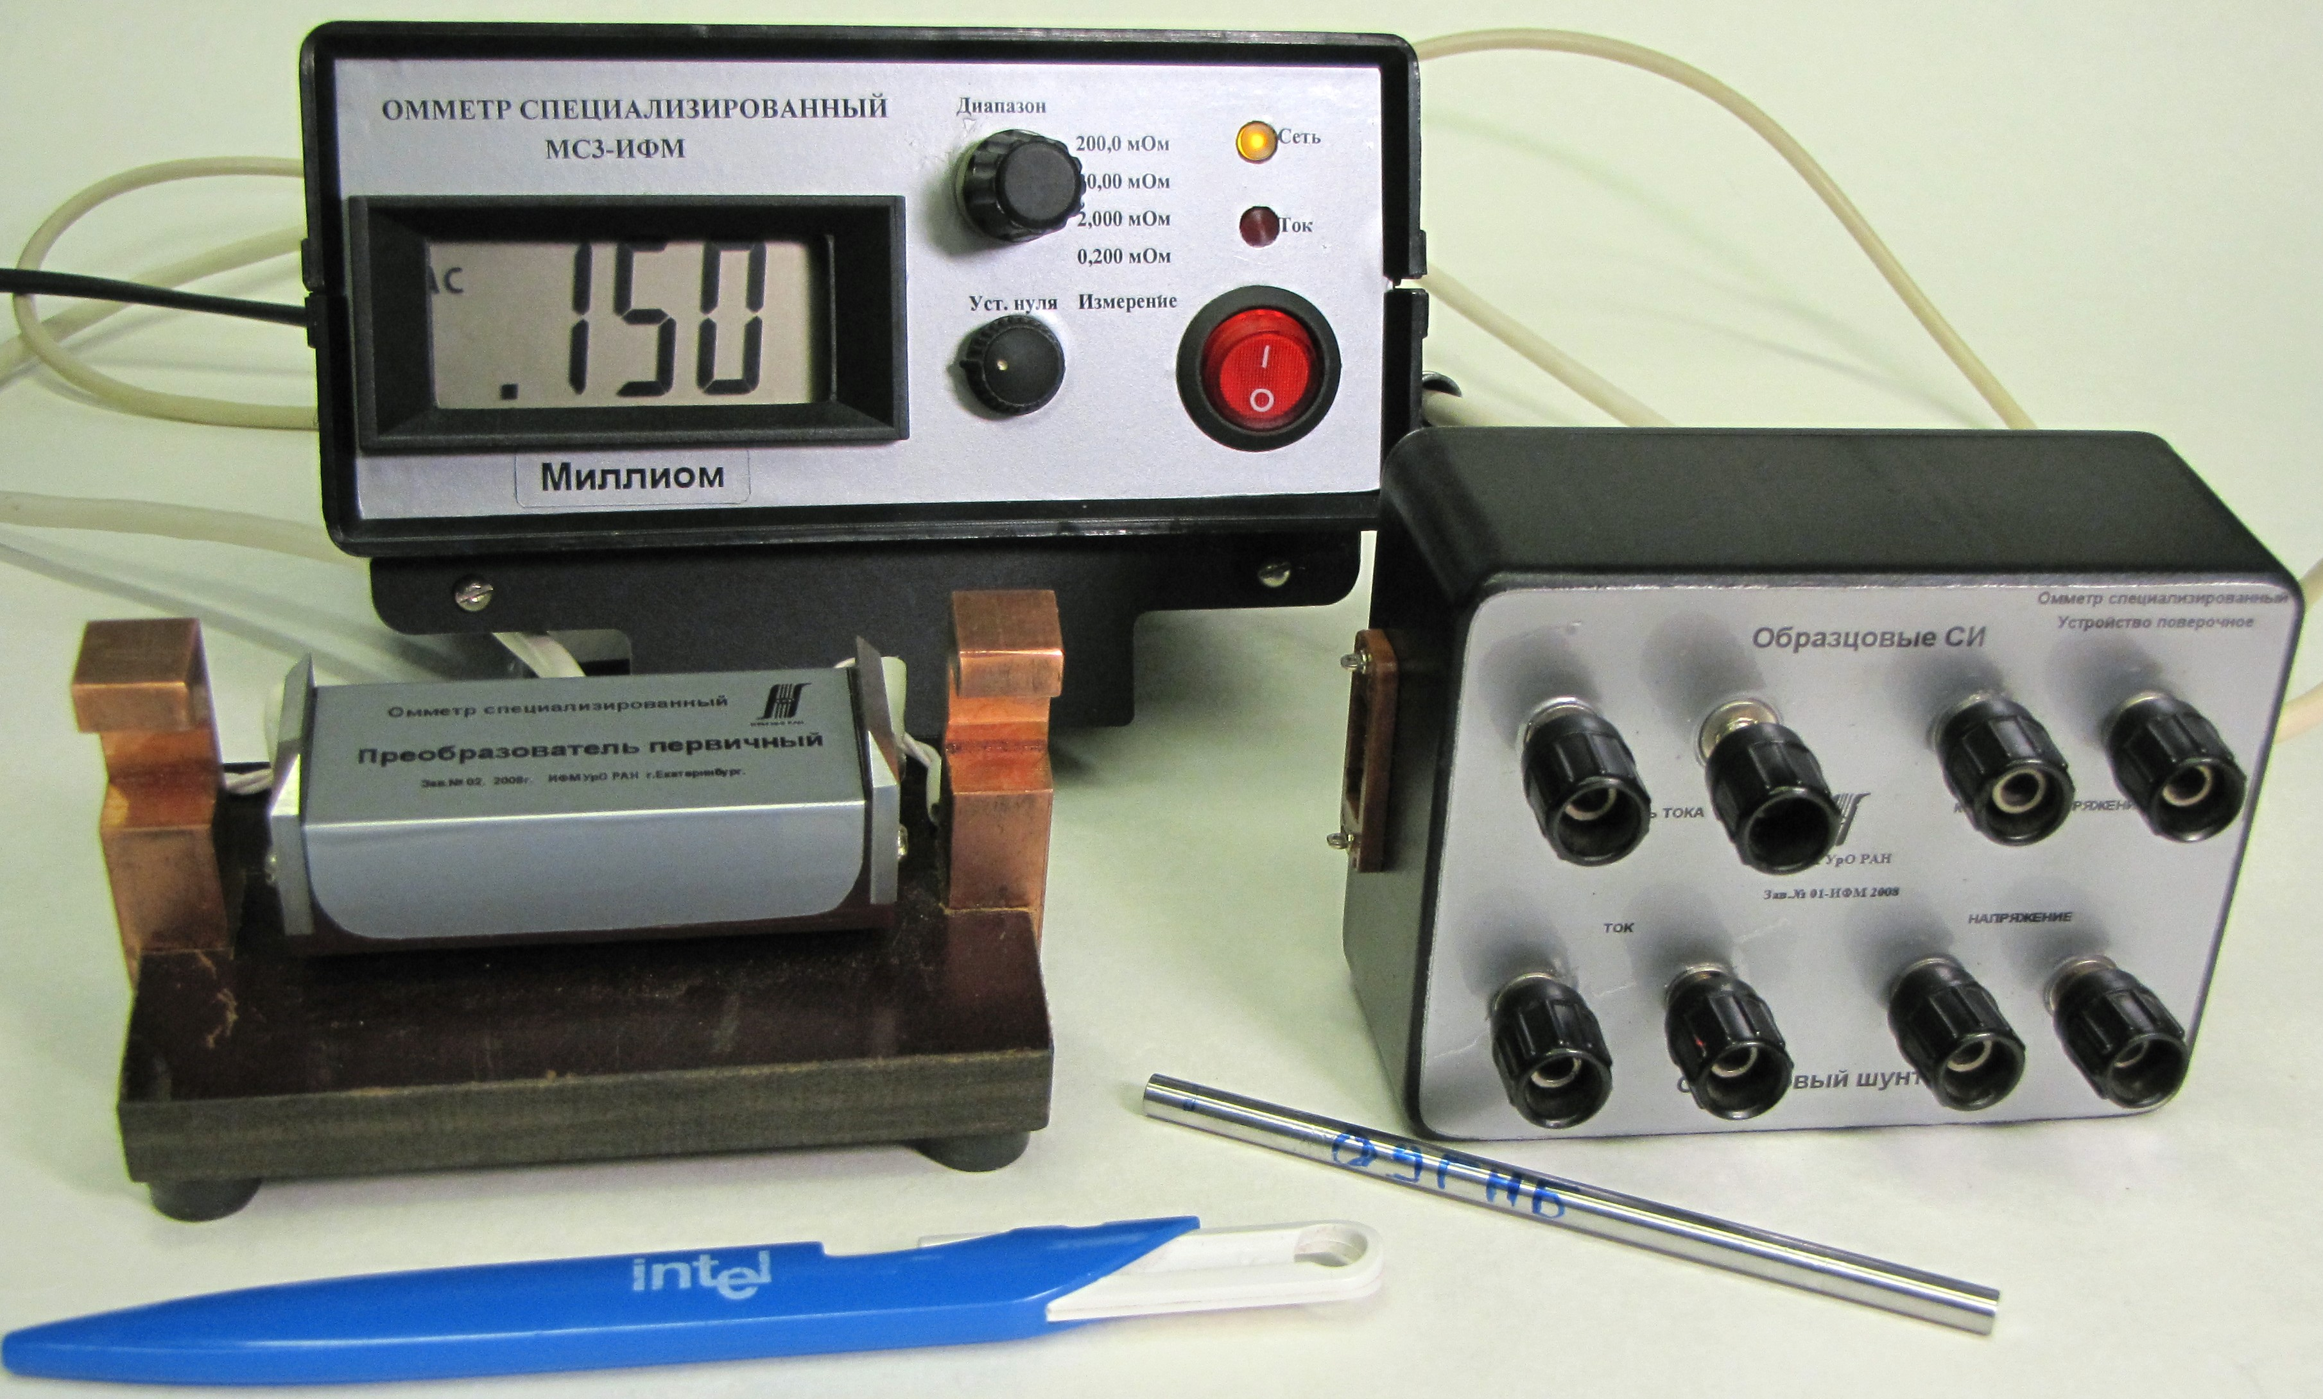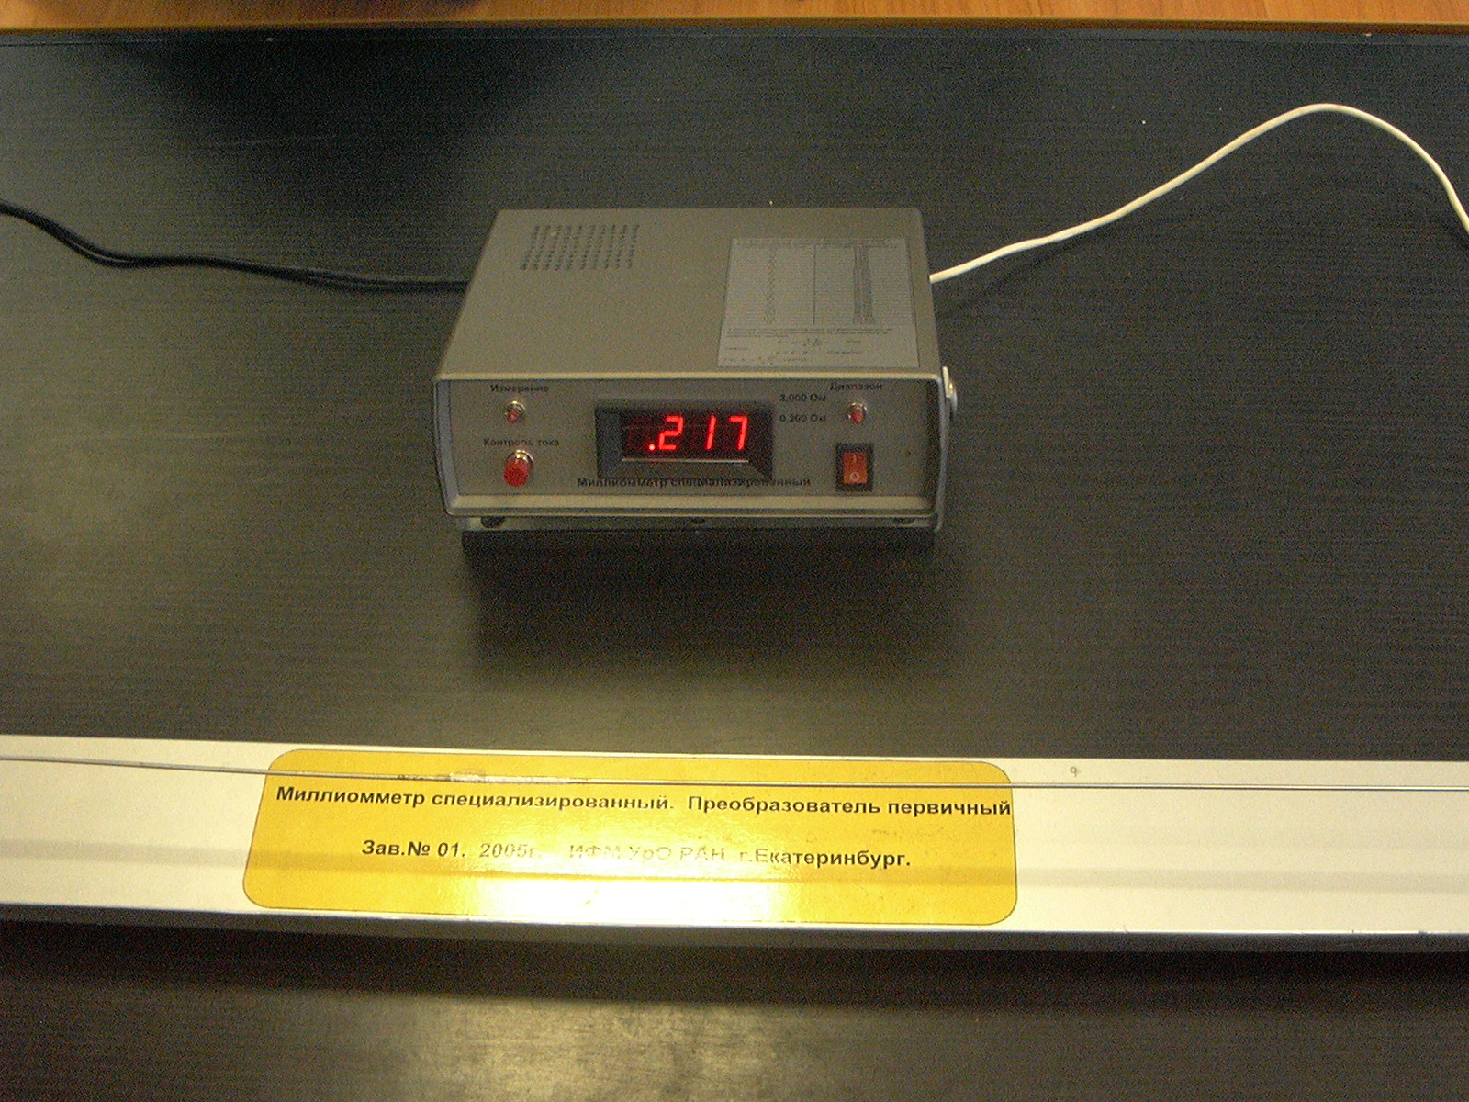
Фото 1. Омметр специализированный Фото 2.МиллиОмметр
МС3-ИФМ вместе с первичным с рабочей базой 1 метр
преобразователем и поверочным
устройством.

